Volně žijící zvířata – ptáci

Základní škola a Mateřská škola Kateřinice, okres Vsetín

Číslo projektu: CZ.1.07/1.4.00/21.1314
Číslo DUMu: VY_32_INOVACE_02_02_ Zvířata
Vzdělávací oblast: Člověk a jeho svět - 2. ročník
Tematický celek: Zvířata

Autor: Mgr. Bronislava Uličníková
Anotace: Žáci luští křížovku, provádějí třídění ptáků. Vybírají a označují správné možnosti, popisují části těla ptáků, řeší hádanky.

Volně žijící zvířata – ptáci

Vylušti křížovku.
Tělo je porostlé |  |  |  |  |  |  |  |  |  | .
Křídla jim umožňují |  |  |  |  |  |  |  | .
Potravu přijímají |  |  |  |  |  |  |  |  | .
Mláďata se líhnou z |  |  |  |  |  | .
Výborný zrak umožňují |  |  |  |  |  | .

Na podzim odlétají do teplých krajin za potravou _________________.

Vybarvi názvy stálých ptáků žlutě a názvy stěhovavých ptáků modře.
Vlaštovka obecná | Jiřička obecná | Kos černý
Sýkora koňadra | Kukačka obecná | Skřivan polní
Ledňáček říční | Volavka popelavá | Bažant obecný
Čáp bílý | Datel obecný | Koroptev polní
Vrabec domácí | Labuť velká | Špaček obecný

Škrtněte slovo, které nepatří do věty.
Vlaštovka svá mláďata krmí – nekrmí.
Bažant svá mláďata krmí – nekrmí.

Popište části těla ptáků.

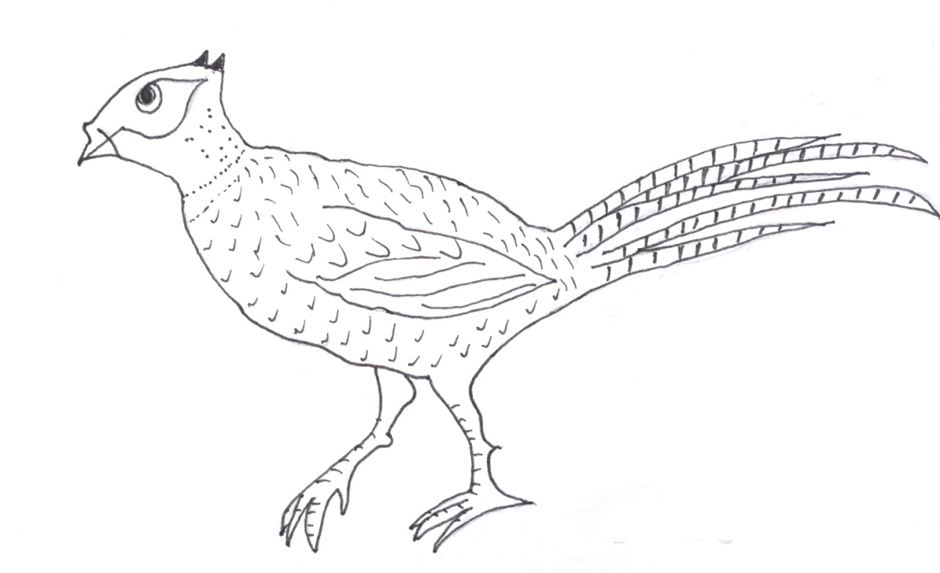
Nabídka: hlava, krk, zobák, trup, křídlo, nohy.

- Uhádneš, kdo jsem? Zapiš odpovědi.
- Vylétám na lov hrabošů a myší v noci.
- Kladu vajíčka do cizích hnízd.
- Vybírám pod kůrou dřevokazné brouky a jejich larvy.
- Lovím na louce žáby, hraboše a hmyz.
Nabídka: čáp, kukačka, puštík, datel.

Řešení.

Vylušti křížovku.
Tělo je porostlé |  |  |  |  | P | E | Ř | Í | M | .
Křídla jim umožňují |  |  | L | É | T | A | T | .
Potravu přijímají |  | Z | O | B | Á | K | E | M | .
Mláďata se líhnou z | V | A | J | E | C | .
Výborný zrak umožňují |  |  | O | Č | I | .

Na podzim odlétají do teplých krajin za potravou ptáci.

Vybarvi názvy stálých ptáků žlutě a názvy stěhovavých ptáků modře.
Vlaštovka obecná | Jiřička obecná | Kos černý
Sýkora koňadra | Kukačka obecná | Skřivan polní
Ledňáček říční | Volavka popelavá | Bažant obecný
Čáp bílý | Datel obecný | Koroptev polní
Vrabec domácí | Labuť velká | Špaček obecný

Škrtněte slovo, které nepatří do věty.
Vlaštovka svá mláďata krmí - nekrmí.
Bažant svá mláďata krmí - nekrmí.

- Popište části těla ptáků.

hlava
trup
křídla

krk
zobák
ocas
nohy
- Uhádneš, kdo jsem? Zapiš odpovědi.
- Vylétám na lov hrabošů a myší v noci. (puštík)
- Kladu vajíčka do cizích hnízd. (kukačka)
- Vybírám pod kůrou dřevokazné brouky a jejich larvy. (datel)
- Lovím na louce žáby, hraboše a hmyz.(čáp)

